FUNDEF X FUNDEB, UM ESTUDO DO COMPORTAMENTO DOS RECURSOS DA EDUCAÇÃO NO ESTADO DO ESPIRITO SANTO.

RESUMO

A presente pesquisa de natureza documental e experimental, teve como objetivo demonstrar os possíveis efeitos causados pela implantação do FUNDEB nos recursos da educação, no âmbito da esfera Estadual no Espírito Santo, para isso fez-se necessário abordar questões voltadas à educação, fazendo um retrospecto pela história da educação, abordando a questão da responsabilidade dos governos após a municipalização do ensino, criação do primeiro fundo da educação, o FUNDEF, em vigor no Espírito Santo de 1998 a 2006, sendo substituído pelo FUNDEB no ano de 2007. A pesquisa fez um paralelo entre os dois Fundos, como forma de analisar qual o comportamento da parcela desses recursos que cabe ao Estado. Para isso foi necessário, utilizar dados extraídos do orçamento atualizado para 2007 e orçamento previsto para 2008 e previsão estimada pelo grupo de planejamento da SEFAZ-ES para o ano de 2009. Utilizou-se também o coeficiente de distribuição do FUNDEB para 2007 e dados do censo educacional de 2006 utilizado pelo MEC como base para distribuição em 2007. Os dados coletados foram tratados, tabulados e analisados através da estatística indutiva, mostrando ao final da pesquisa, que com a implantação do FUNDEB, o coeficiente de distribuição do Estado apresenta uma tendência a aumentar nos próximos anos, mesmo assim o Estado tende a aportar mais recursos que receber, devido ao crescente aumento da receita e o desenvolvimento da Municipalização do Ensino Público.

INTRODUÇÃO
Desde a constituição de 1934 o Brasil passou a usar um sistema de vinculação constitucional de verbas para a educação pública, mas no período de 1937 a 1967 tais vinculações foram censuradas e no ano de 1969 o governo vinculou verbas somente para os municípios.
Foi a partir da Constituição de 1988 que a educação passou a ser priorizada, como demonstra o artigo 212.
A União aplicará, anualmente, nunca menos de 18%, e os Estados, o Distrito Federal e os Municípios 25%, no mínimo, da receita resultante de impostos, compreendida e proveniente de transferências, na manutenção e desenvolvimento do ensino.
Com a Emenda Constitucional 14/96, 60% desses recursos passaram a ser sub-vinculados ao ensino fundamental (60% de 25% = 15% dos impostos e transferências), sendo esses 15% direcionados ao FUNDEF, (Fundo de Desenvolvimento da Educação Fundamental e de Valorização do Magistério), instituído pela Lei 9.424/96 em vigor até 2006, sendo substituído pelo FUNDEB (Fundo da Educação Básica e Valorização dos Profissionais da Educação), instituído pela Lei 11.494 de 2007 e passando a vigorar em 1º de janeiro de 2007, cobrindo toda a Educação Básica, e não somente o Ensino Fundamental como na vigência do Fundo anterior, dessa forma alcançando um número maior de matrículas.
O Fundo da Educação tem como fator de distribuição o número de alunos matriculados na rede pública e o fator de ponderação definido pelo MEC em conjunto com organizações envolvidas com a educação e as esferas de Governo.
O presente trabalho demonstrou a implantação do FUNDEB e suas peculiaridades, estabelecendo um paralelo entre o FUNDEF e o FUNDEB. O novo Fundo terá sua implantação de forma gradativa no decorrer de 03 (três) anos a partir de 2007, alcançando em 2009 sua plenitude, quando atingirá toda a educação básica pública presencial e o patamar de 20% das receitas que o compõem.
O problema abordado na pesquisa se resume em demonstrar quais os efeitos nos recursos da educação, após extinguir o FUNDEF e implantar o FUNDEB, no âmbito da esfera Estadual no Espírito Santo, tendo como objetivo geral, demonstrar os efeitos causados pela implantação do FUNDEB nos recursos da educação, em relação ao FUNDEF no âmbito da esfera Estadual.
Para compreender melhor o que foi proposto, a pesquisa conta com os objetivos específicos, que são: analisar a forma e os critérios usados na aplicação dos recursos do Fundo; identificar as possíveis variações (perda/ganho) do FUNDEB no âmbito da esfera Estadual em relação à esfera Municipal no Estado do Espírito Santo; analisar de forma paralela os efeitos nos recursos do FUNDEB em relação ao FUNDEF e demonstrar a metodologia de cálculo dos coeficientes de distribuição dos recursos do Fundo.
O FUNDEB, de acordo com a Lei 11.494, vai abranger duas modalidades de ensino de maior impacto tanto para o Estado quanto para os Municípios, que são: Ensino Médio e Educação Infantil, também estarão incluídos, Educação de Jovens e Adultos e Educação indígenas.
Por ser um assunto emergente e foco de várias pesquisas, tanto na área social ou governamental envolvendo as esferas de Governo Estadual e Municipal, deu-se à necessidade de se antecipar em analisar os possíveis efeitos causados com a implantação do FUNDEB. Por isso, a pesquisa realizada justifica-se pela relevância de se verificar quais os efeitos da implantação do FUNDEB, nos recursos do Estado, destinados à educação, uma vez que há um aumento da receita destinada ao Fundo e o coeficiente do Governo Estadual vem decrescendo consideravelmente desde a implantação do FUNDEF.

1- HISTÓRICO DA EDUCAÇÃO
Desde que o Estado Brasileiro foi constituído, com o processo de independência, houve um suposto reconhecimento ao direito do cidadão à educação e à cultura, levando em consideração que são fatores importantes para o desenvolvimento social e econômico. Mas, esse direito foi negado, tanto pelas leis quanto pelas práticas no setor público de ensino, deixando milhões de brasileiros sem a garantia dos direitos efetivos de cidadania.
Para Sacristán (2000, p. 37)
O direito à educação consiste basicamente em dois aspectos: a oportunidade de acesso e a possibilidade de permanência em uma escola que ofereça educação com qualidade social. Este direito traz uma potencialidade emancipadora e inclusiva, visto que a sua afirmação parte do pressuposto de que a escolarização é niveladora das desigualdades do ponto de partida. Com base nisso, a partir de 1917 a escolaridade foi transformada em obrigação pela maioria dos países mediante inscrição em textos constitucionais.
A educação é classificada como um serviço de utilidade Pública na qual o cidadão tem todo o direito, vejamos o que diz Kohama (2003, p. 23);
A idéia central é que serviço público envolve atividade que supera a esfera do interesse da comunidade, por ser de interesse da comunidade devendo subordinar-se às suas exigências, ajustar-se às conveniências do todo social e manter-se na conformidade de satisfação das necessidades do indivíduo na coletividade.
Somente a partir da promulgação da Constituição Federal de 1988 que o direito à educação correspondeu à obrigatoriedade do Estado, como demonstra o artigo:
Art. 205. A educação é direito de todos e dever do estado e da família, será promovida e incentivada com a colaboração da sociedade, visando ao pleno desenvolvimento da pessoa, seu preparo para o exercício da cidadania, e sua qualificação para o trabalho.
A afirmação como direito social promoveu a necessidade da intervenção ativa do Estado, promovendo ações políticas, por meio de organizações tributárias, administrativas e jurídicas, proporcionando a população os serviços públicos, dentre eles, a educação.
A descentralização do ensino público é algo que vem sendo discutido desde 1934, acerca das responsabilidades das esferas de governo em relação à administração e custo-aluno. Em 1948 foi enviado ao Congresso o Projeto de Lei da L.D.B., tendo sua aprovação só em 1961 sob o nº 4.024/61.
Dos Sistemas de Ensino
Art. 11. A União, os Estados e o Distrito Federal organizarão os seus sistemas de ensino, com observância da presente lei.
Art. 12. Os sistemas de ensino atenderão à variedade dos cursos, à flexibilidade dos currículos e à articulação dos diversos graus e ramos.
Como citado nos artigos acima, a Lei 4.024/61 não delegava diretamente a responsabilidade para cada ente da Federação, em relação aos níveis de ensino, sendo substituída em 1971 pela Lei 5.692, como demonstra o artigo 58, parágrafo único, transfere a responsabilidade do ensino de 1º grau, aos municípios.
Art. 58. A legislação estadual supletiva, observado o disposto no artigo 15 da Constituição Federal, estabelecerá as responsabilidades do próprio Estado e dos seus Municípios no desenvolvimento dos diferentes graus de ensino e disporá sobre medidas que visem a tornar mais eficiente a aplicação dos recursos públicos destinados à educação.
Parágrafo único. As providências de que trata este artigo visarão à progressiva passagem para a responsabilidade municipal de encargo e serviços de educação, especialmente de 1º grau, que pela sua natureza possam ser realizados mais satisfatoriamente pelas administrações locais.
Após a vigência de 25 anos da Lei 5.692/71, em 1996 foi aprovada a nova L.D.B. sob nº 9.394, vigente até os tempos de hoje, traçando os limites de atuação de cada esfera de Governo como demonstra o art. 10, inciso I e II da referida Lei.
Os Estados incumbir-se-ão de:
I organizar, manter e desenvolver os órgão e instituições oficiais dos seus sistemas de ensino;
II definir, com os Municípios, formas de colaboração na oferta do ensino fundamental, as quais devem assegurar a distribuição proporcional das responsabilidades, de acordo com a população a ser atendida e os recursos financeiros disponíveis em cada uma dessas esferas do Poder Público.
Quanto aos Municípios:
Art. 11. Oferecer a educação infantil em creches e pré-escolas, e, com prioridade, o ensino fundamental, permitindo a atuação em outros níveis de ensino somente quando estiverem atendidas plenamente as necessidades de sua área de competência e com recursos acima dos percentuais mínimos vinculados pela Constituição Federal à manutenção e desenvolvimento do ensino.

Ainda no art. 11, parágrafo único, diz o seguinte:
Os Municípios poderão optar, ainda, por se integrar ao sistema estadual de ensino ou compor com ele um sistema único de educação básica.

1.1 - CRIAÇÃO DO FUNDO DA EDUCAÇÃO
Após vários debates em torno da criação de um Fundo, o Presidente da República sancionou a Lei 9.424/96, surgindo assim o Fundo Especial para a Educação, chamado de FUNDEF – Fundo de Manutenção e Desenvolvimento do Ensino Fundamental e de Valorização do Magistério.
Segundo Jund (2006, p.275)
[...] os fundos especiais estão disciplinados na Lei nº 4.320/64, constituindo-se no produto de receitas especificadas que, por lei, vinculam-se à realização de determinados objetivos ou serviços, facultada a adoção de normas peculiares de aplicação.
De acordo com a Lei 4.320/64, dispõe nos artigos:
Art. 71. Constitui fundo especial o produto de receitas especificadas que por Lei se vinculam à realização de determinados objetivos ou serviços, facultada a adoção de normas peculiares de aplicação.
Art. 72. A aplicação das receitas orçamentárias vinculadas a fundos especiais far-se-á através de dotação consignada na lei de orçamento ou em créditos adicionais.
Art. 73. A lei que instituir fundo especial poderá determinar normas peculiares de controle, prestação e tomada de contas, sem de qualquer modo, elidir a competência do Tribunal de Contas ou órgão equivalente.
O Fundo é de âmbito de cada Estado e do Distrito Federal, ou seja, não há transferência de receita de um Estado para outro, ocorre um remanejamento de receita dentro do próprio Estado. O Fundo é de natureza contábil, tendo os recursos do Fundo depositados em conta bancária específica, passível de fiscalização e com critérios de utilização.
Em poucas palavras de forma bem objetiva, Slomski, (2003, p.337) descreve algumas características na elaboração de Lei para se constituir um Fundo Especial. “A lei que instituir fundo especial poderá determinar normas peculiares de controle, prestação e tomada de contas, sem, de qualquer modo, elidir a competência específica do Tribunal de Contas ou órgão competente”.
Com a implantação do Fundo para a educação, as disponibilidades de recursos ficaram vinculadas ao número de alunos matriculados na rede Municipal e Estadual, e não mais à capacidade financeira local. Anteriormente cada Município e cada Estado tinham que financiar as despesas em educação com seus próprios recursos. Por tanto os Municípios e Estados que tivessem uma boa arrecadação conseguiam custear essas despesas, e os que não tinham ficavam debilitados.
A gama de recursos que compõem o Fundo foi vinculada de forma estratégica, não só foram incluídas receitas próprias dos Estados e Municípios, mas também parte das transferências feitas pela União aos mesmos.
De acordo com o art. 3º parágrafo 1º e 2º, da Lei 9.424/96, os repasses oriundos de FPM, FPE, IPI e Lei Complementar nº 87/96 são creditados pela União, como repasses constitucionais nas respectivas contas do Fundo, já o ICMS-Estadual é transferido diretamente pelos Estados.
1.2 - CENSO EDUCACIONAL
De acordo com informações disponíveis no site do INEP, o Censo Escolar é realizado em conjunto com as secretarias Estaduais e Municipais, com a colaboração das escolas públicas e privadas. Os dados são instrumento importante para a avaliar e buscar a melhoria da qualidade da educação, e indispensável na formulação das políticas públicas.
Para que seja possível a redistribuição dos recursos vinculados ao Fundo, o MEC através do INEP realiza anualmente o Censo Educacional, utilizando-se de estatística para o cálculo do valor anual mínimo por aluno, dessa forma é possível definir o coeficiente de distribuição.
A Lei 11.494 do FUNDEB, no seu art. 9º, fala da importância do Censo Educacional.
Para os fins da distribuição dos recursos de que trata esta Lei, serão consideradas exclusivamente as matrículas presenciais efetivas, conforme os dados apurados no censo escolar mais atualizado, realizado anualmente pelo Instituto Nacional de Estudos e Pesquisa Educacionais Anísio Teixeira – INEP, considerando as ponderações aplicáveis.
O Censo Educacional é realizado a partir do início do ano letivo, onde as escolas que dispõem de computadores e Internet poderão preencher os formulários no site do INEP, através do Educacenso e enviar o arquivo. As escolas que não dispõem desses recursos, preenchem o formulário em papel e entregam à Secretaria de Educação, que irá preencher o Educacenso na Internet e enviar o arquivo ao INEP.

1.2.1 – Censo Educacional no Estado do Espírito Santo
No Espírito Santo as matrículas nas redes públicas estavam distribuídas em cada modalidade de ensino nos anos de 1998 a 2006.
De acordo com dados do Censo Educacional demonstrado de 1998 a 2000, não se tinham registros de crianças matriculadas em creches e partir de 2001 até o ano de 2006 quando se têm registros, as matrículas encontram-se todas na rede Municipal.
De 1998 a 2001, na pré-escola o número de alunos matriculados, eram divididos entre a rede de ensino Municipal e Estadual, sendo a partir de 2002 todas voltadas para a rede Municipal.
O ensino fundamental, foco do FUNDEF, de 1998 a 2002 a rede Estadual era responsável pela maior parcela dos alunos, em 1998 tinha 59% das matrículas, chegando em 2006 com somente 30%. Fato proveniente de a Municipalização ter se dado principalmente nessa modalidade de ensino.
O ensino médio durante o período de 1998 a 2006, quase que 100% dos alunos matriculados são da rede Estadual.
A educação de jovens e adultos também não tem registros de matrículas no ano de 1998, tendo a partir de 1999 o registro da maioria das matrículas voltadas à rede Estadual, registrando 87% em 1999 e 77% em 2006.
A modalidade de ensino do EJA é composta por jovens e adultos que não tiveram por algum motivo, a oportunidade de estarem estudando quando criança.
De acordo com o IBGE/PNAD de 2006, existem no Estado do Espírito Santo um total de 245.272 pessoas analfabetas da faixa de idade de 15 a 35 anos, correspondendo a uma taxa de analfabetismo de 9,5%.

2 - FUNDEF X FUNDEB
Foi com a criação do FUNDEF, que começou a descentralização dos recursos, sendo parte desses, vinculados a Educação. O FUNDEF após nove anos de vigência deixa de existir e dá lugar ao novo Fundo, o FUNDEB, com vigência prevista de 14 anos, a partir de 01 de janeiro de 2007, abrangendo não somente a Educação Fundamental, mas sim, toda a Educação Básica, sendo necessário vinculação de outras receitas ao Fundo. O conceito do FUNDEF continua, porém com algumas inclusões e ajustes como demonstra a seguir:
2.1 - Quanto às Características

No FUNDEF:
- Número de alunos desdobrando em 4 segmentos do Ensino Fundamental;
- Fatores de ponderação.

TABELA 02 – MODALIDADES E FATORES PONDERAÇÃO FUNDEF
MODALIDADES DE ENSINO | FATORES
I - Educação de 1ª a 4ª série | 1
II - Educação de 5ª a 8ª série | 1,05
III - Educação Especial | 1,05
IV - Ensino Rural | 1,07

Fonte: Elaborado de acordo com dados do MEC

As modalidades de ensino descritos na tabela 02 fazem parte do ensino fundamental, que eram abrangidas pelo FUNDEF.

No FUNDEB:
- Número de alunos, desdobrados pelos 15 segmentos da Educação Básica;
- Fatores de ponderação definidos pela junta de acompanhamento do Fundo;

- Estimativa da receita do Fundo, da contribuição de Estados e Municípios, por Estado;
- Valor da complementação da União para o exercício;
- Garantia do valor por aluno/ano do Fundo, em todos os Estados e Distrito Federal;
- Garantia do valor mínimo nacional do Fundo;

2.2 – Quanto À Composição

Os recursos aportados ao Fundo da Educação são provenientes de Receitas Públicas, de origem dos próprios Estados, Municípios, DF e Transferências Constitucionais da União.

Para esclarecer o termo Receita Pública, recorre-se ao autor conceituado como Kohama (2003, p.82), que define:
[...] genericamente, por Receita Pública todo e qualquer recolhimento feito aos cofres públicos, quer seja efetivado através de numerário ou outros bens representativos de valores que o Governo tem o direito de arrecadar em virtude de leis, contratos ou quaisquer outros títulos de que derivem direitos a favor do Estado, quer seja oriundo de algumas finalidades específicas, cuja arrecadação lhe pertença ou caso figure como depositário de valores que não lhe pertencerem.
“Transferências Constitucionais são parcelas de recursos arrecadados pelo Governo Federal transferidos para os Estados, Distrito Federal e Municípios, conforme estabelecido na Constituição Federal”. (CARTILHA DO MINISTÉRIO DA FAZENDA-STN, 2005, p.5).
Os Estados contribuem com as receitas provenientes de ICMS, IPI Exportação, FPE, Lei Complementar 87/96, IPVA e ITCMD e os Municípios com ICMS, IPI Exportação, FPM, Lei Complementar 87/96 e ITR. Também é base de cálculo para aportar ao Fundo, os juros, multas e dívida ativa sobre as fontes de receitas vinculadas, como demonstra a figura abaixo.

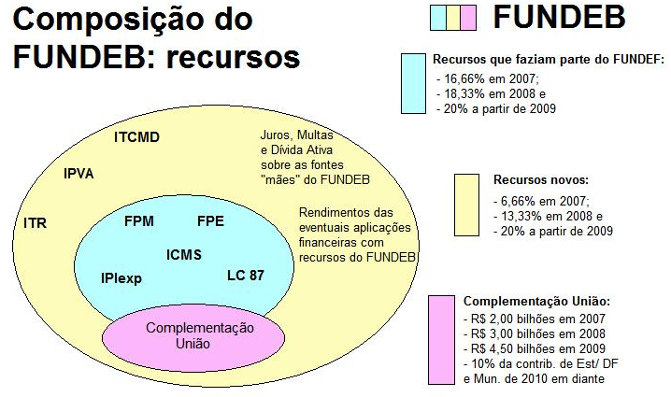

Fonte: Elaborado de acordo com as Leis 9.424/96 e 11.494/07

Os recursos aportados ao Fundo têm como finalidade atingir ao início do 3º ano (2009) uma totalidade de 20% das receitas que o compõe.

O valor da complementação da União se dá, quando o valor por aluno alcançado com a distribuição dos recursos do Fundo, não atingir o valor mínimo definido pelo MEC.

De acordo com informações do MEC, os valores da complementação da União, serão ajustados com base no INPC – Índice Nacional de Preços ao Consumidor, o percentual máximo da complementação é 10%, sendo aportado ao Fundo e direcionado conforma os critérios descritos na Lei do FUNDEB.

Na vigência do FUNDEF, não havia definido em Lei, parâmetros que assegurasse um valor para a complementação dada pela União aos Estados e Municípios.

2.3 – Quanto À Distribuição

No FUNDEF a Lei 9.424/96 determinava:
Na vigência do FUNDEF, a distribuição de recursos era limitada aos alunos de 1ª a 8ª séries urbana, rural e ensino especial, as outras modalidades de ensino eram pagos com outros recursos não integrantes do Fundo, como determinava o art. 2º, parágrafo 1º e inciso I, parágrafo 2º e inciso I, II. III e IV da lei 9.424 do FUNDEF.
Parágrafo 1º. A distribuição dos recursos, no âmbito de cada Estado e do Distrito Federal, dar-se-á, entre o Governo Estadual e os Governos Municipais, na proporção do número de alunos matriculados anualmente nas escolas cadastradas das respectivas redes de ensino, considerando-se para esse fim:
I – as matrículas da 1ª a 8ª série do ensino fundamental;
Parágrafo 2º. A distribuição a que se refere o parágrafo anterior, a partir de 1998, deverá considerar, ainda, a diferenciação de custo por aluno, segundo os níveis de ensino e tipos de estabelecimento, adotando-se a metodologia de cálculo e as correspondentes ponderações, de acordo com os seguintes componentes:
I – 1ª a 4ª séries;
II – 5ª a 8ª séries;
III – estabelecimentos de ensino especial;
IV – escolas rurais.
No FUNDEB a Lei 11.494/07 determina:
Ao contrário do FUNDEF, o FUNDEB, no artigo 8º, parágrafo 1º, autoriza a distribuição dos recursos às entidades filantrópicas que atendem a educação infantil de 0 a 03 anos de idade, mas para isso, essas instituições precisam ser conveniadas as Prefeituras Municipais, tendo sob sua responsabilidade essa modalidade de ensino.
Art. 8º, parágrafo 1º, Admitir-se-á para efeito da distribuição dos recursos previstos no inciso II do caput do artigo 60 do ADCT, em relação às instituições comunitárias, confessionais ou filantrópicas sem fins lucrativos e conveniadas com o poder público, o compute das matrículas efetivadas na educação infantil oferecida em creches para crianças de até 03 (três) anos.
Com o FUNDEB, a distribuição dos recursos que compõem o Fundo, abrange toda a educação básica, contemplando a educação de jovens e adultos, educação infantil (até aos 06 anos de idade), matrículas em classes especiais e transferência dos profissionais que compõem a educação básica, cedidos às instituições através de convênios firmados pelas esferas públicas, de acordo com as modalidades de ensino de responsabilidade de cada esfera de governo, como demonstra o artigo 9º, parágrafo 1º.
Art. 9º, parágrafo 1º, Os recursos serão distribuídos entre o Distrito Federal, os Estados e seus Municípios, considerando-se exclusivamente as matrículas no respectivo âmbito de atuação prioritário, conforme os parágrafos 2º e 3º do art. 211 da Constituição Federal, observando o disposto no parágrafo 1º do art. 21 desta Lei.
A educação infantil de 0 a 03 anos de idade era vista como uma ação social, e não como parte integrante do processo de educação do cidadão, mas com o FUNDEB, se tornou uma modalidade de ensino, tão importante e obrigatória, quanto às outras.
Conforme os parágrafos 2º e 3º, do art. 9º, para a distribuição serão consideradas:
Parágrafo 2º. Serão consideradas, para a educação especial, as matrículas na rede regular de ensino, em classes comuns ou em classes especiais de escolas regulares, e em escolas especiais ou especializadas.

Parágrafo 3º, Os profissionais do magistério da educação básica da rede pública de ensino cedidos para as instituições a que se referem os inciso 1º, 3º e 4º do art. 8º desta Lei serão considerados como em efetivo exercício na educação básica pública para fins do disposto no art. 22 desta Lei.
O novo fundo foi criado com a estrutura para contemplar, não somente a Educação Fundamental desdobrada em 04 (quatro) modalidades de ensino, mas sim, toda a Educação Básica desdobrada em 15 (quinze) modalidades de ensino.
Art. 10, A distribuição proporcional de recursos dos Fundos levará em conta as diferenças entre etapas, modalidades e tipos de estabelecimento de ensino da educação básica.
O FUNDEB será implantado de forma progressiva, o número de alunos matriculados em determinada modalidade de ensino não entrará 100% (cem por-cento) no cálculo para a distribuição como disposto no artigo 31, parágrafo 2º, incisos I e II da Lei 11.494.
Art. 31, Os Fundos serão implantados progressivamente nos primeiros 03 (três) anos de vigência, conforme o disposto neste artigo.
Parágrafo 2º, As matrículas de que se trata o art. 9º desta Lei serão considerados conforme a seguinte progressão:
I – Para o ensino fundamental regular e especial público: a totalidade das matrículas imediatamente a partir do 1º (primeiro) ano de vigência do Fundo;
II – Para a educação infantil, o ensino médio e a educação de jovens e adultos:
a) 1/3 (um terço) das matrículas no 1º (primeiro) ano de vigência do Fundo;
b) 2/3 (dois terços) das matrículas no 2º (segundo) ano de vigência do Fundo;
c) A totalidade das matrículas a partir do 3º (terceiro) ano de vigência do Fundo.

2.4 – Quanto a Aplicação
No FUNDEF a Lei 9.424/96 determinava:
Art. 2º. Os recursos do Fundo serão aplicados na manutenção e desenvolvimento do ensino fundamental, e na valorização de seu magistério.
O art. 2º da referida Lei, não deixa claro quanto a aplicação e utilização dos recursos disponíveis do Fundo.
Art. 7º Os recursos do Fundo, incluída a complementação da União, quando for o caso, serão utilizados pelos Estados, Distrito Federal e Municípios, assegurados, pelo menos 60% (sessenta por cento) para a remuneração dos profissionais do Magistério, em efetivo exercício de suas atividades no ensino fundamental público.
Como disposto no artigo 7º da referida Lei, os recursos devem ser aplicados dentro do exercício a que se referem, ou seja, anualmente, sendo 60% (sessenta por cento) para pagamento dos professores ativos, não sendo, permitido o pagamento de inativos com os recursos do Fundo.
No FUNDEB a Lei 11.494/07 determina:
Quanto à aplicação, não há tantas divergências entre os dois Fundos, o que difere, é que no FUNDEF, a aplicação fica a cargo somente do ensino fundamental, já o FUNDEB, abrange toda a educação básica, como demonstra no artigo 21 da referida Lei.
Art. 21. Os recursos do Fundo, inclusive aqueles oriundos de complementação da União, serão utilizados pelos Estados, pelo Distrito Federal e pelos Municípios, no exercício financeiro em que lhes forem creditados, em ações consideradas como de manutenção e desenvolvimento do ensino para a educação básica pública, conforme disposto no art. 70 da Lei nº 9.394, de 20 de dezembro de 1996.
Do montante arrecado com o Fundo em cada esfera de Governo, 60% (sessenta por cento), devem ser destinados a remuneração dos profissionais do magistério, disposto no artigo 22 da Lei do Fundo e o restante, 40% (quarenta por cento), ficam a cargo da manutenção e desenvolvimento da educação assegurada pelo Fundo, obedecendo aos critérios de aplicação de acordo com o artigo 70 da LDB.
Art. 22. Pelo menos 60% (sessenta por cento) dos recursos anuais totais dos Fundos serão destinados ao pagamento da remuneração dos profissionais do magistério da educação básica em efetivo exercício da rede pública.

3 - METODOLOGIA
Com vista a atingir os resultados propostos neste trabalho, foram utilizadas pesquisas de natureza documental e experimental.
Para a pesquisa documental, os dados foram coletados através de demonstrativos, balanços do Estado, planilhas desenvolvidas para o controle, distribuição e acompanhamento do Fundo.
Já para a pesquisa experimental foram coletadas diversas variáveis como número de alunos matriculados na rede pública, receitas já auferidas, provisão das receitas, fatores de ponderação referente a níveis e modalidades de ensino, valor aluno/ano para cada modalidade de ensino.
Na análise dos efeitos nos recursos da educação com a implantação do FUNDEB, a pesquisa utilizou como amostras, às receitas já auferidas e a previsão das receitas, que compõem os recursos destinados ao Fundo da educação, tendo como universo os anos de 1998 a 2009, no âmbito da Esfera Estadual.

4 - ANÁLISE E INTERPRETAÇÃO DOS DADOS
As variáveis coletadas foram tratadas e tabuladas em planilhas , para a análise, utilizamos da estatística descritiva e os resultados apresentamos em forma de tabelas e gráficos.

4.1 – Metodologia de Cálculo para o Coeficiente
Para calcular os valores devido ao Estado e aos Municípios, leva-se em consideração o montante de recursos aportados ao Fundo no âmbito de cada Estado, e o número de alunos matriculados em cada modalidade de ensino, com seus respectivos fatores de ponderação.
Os números de matrículas utilizadas são as apurados pelo Censo Escolar do ano anterior, realizado pelo INEP em parceria com o MEC.
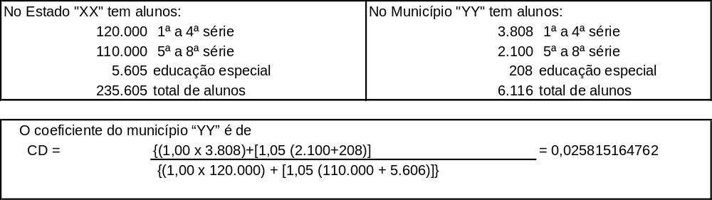
A divisão compõe: na primeira linha, pelos dados do Município, número de matrículas e seus respectivos fatores de ponderação e na segunda linha, os dados do Estado, também com o número de matrículas e seus respectivos fatores de ponderação.
Outra forma de calcular o valor do coeficiente do Estado e dos Municípios é: multiplicar o valor aluno/ano aplicado no exercício anterior no Estado pela quantidade de matrículas, fazendo uma regra de três definindo qual o percentual de participação de cada uma das esferas no montante total, como será demonstrado nas tabelas 08 e 09.

4.2 - Aportes e Recebimentos dos Recursos do Fundo
O financiamento da educação no Brasil é embasado em um conjunto de normas constitucionais, que regulam a forma de aplicação dos recursos arrecadados em geral. Alguns recursos (receitas) são vinculados à educação, destinando uma parcela do montante arrecadado ao Fundo da Educação e distribuídos as esferas de Governo de acordo com o coeficiente de participação.
A participação no coeficiente entre governos ficou assim distribuída.
TABELA 03 – COEFICIENTE FUNDEF NO ES
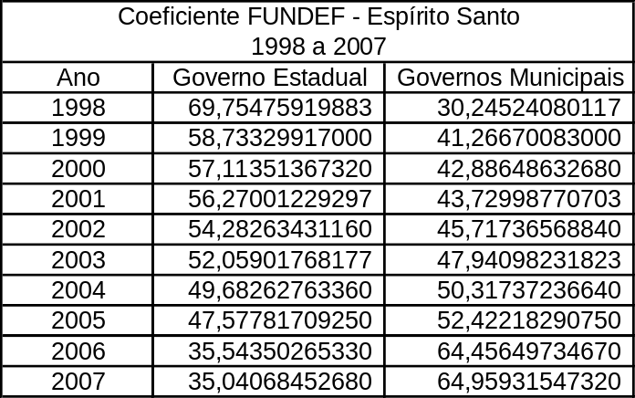
Fonte: Elaborado de acordo com dados do MEC
A tabela 03 demonstra que em 1998 o coeficiente de participação do Governo Estadual era de 69,75475919883, chegando em 2007 a 35,04068452680, comparando o período de 1998 a 2007, observa-se que o Governo Estadual obteve um decréscimo de aproximadamente 51% em relação a sua participação inicial. Esse decréscimo do Governo Estadual representou receita adicional aos Municípios, tendo como uma das conseqüências desse fator, a Municipalização do Ensino Público das modalidades abrangidas pelo Fundo.
Por ser o ensino fundamental abrangido pelo Fundo, com a Municipalização, a parcela maior das matrículas deixaram de fazer parte da rede Estadual para fazer parte da rede Municipal, gerando assim o aumento do coeficiente dos Municípios. Ao Estado ficou o ensino médio, no qual o FUNDEF não abrangia, cabendo ao Estado o custeio dessa modalidade com outros recursos.
Mesmo o coeficiente do Governo, sendo maior que o dos Municípios nos anos de 2000 a 2003, o valor aportado (transferido) pelo Governo Estadual ao Fundo foi maior que o retorno, fato que ocorre devido ao montante da receita do Estado ser maior que a totalidade das receitas dos Municípios.
A variação no aporte feito do Estado aos Municípios nos últimos anos é resultado do crescimento da arrecadação promovida pelo desenvolvimento econômico do Estado nos últimos anos.

GRÁFICO 01 – EVOLUÇÃO DAS RECEITAS NO ES ENTRE 1998 A 2007. 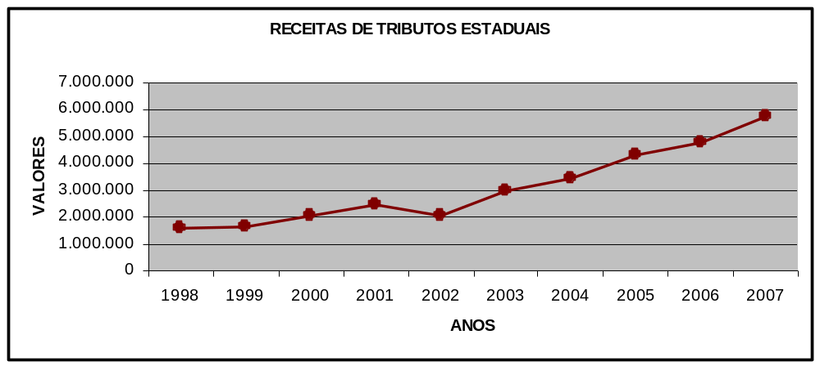
Fonte: Balanços Públicas do Estado.
Nota: A receita de 2007 é com base no orçamento atualizado
A receita de ICMS é a principal fonte de receita do Estado e também a principal colaboradora com o Fundo da Educação.
Nos anos de 1998 e 1999 as receitas provenientes dos impostos Estaduais, se mantiveram no mesmo patamar, apresentando um crescimento significativo nos anos subseqüentes, de 2003 em diante, que segundo a revista de Gestão 2003 – 2006, publicada pela Secretaria de Estado da Fazenda, esse crescimento se dá pelo esforço permanente do Governo em promover ações e implementar procedimentos técnicos e administrativos para que o Estado possa continuar com o crescimento da arrecadação.
Comparando a arrecadação de 1998 a 2007, a receita do Estado deu um salto, de uma arrecadação de pouco mais de 1 bilhão e meio, para mais de 5 bilhões.

4.3 - Simulações - Coeficiente do Fundeb para 2008 e 2009
Para se chegar aos resultados do coeficiente foram utilizados como base de dados para realizar a simulação: as matrículas do Censo Educacional de 2006; fator de ponderação de 2007; valor por aluno realizado no Estado do Espírito Santo em 2006 que são observados em 2007; os valores das receitas vinculadas ao Fundo extraídas do orçamento previsto para 2008 e a expectativa na projeção do grupo de planejamento para 2009 de acordo com estudos feitos pela SEFAZ-ES.
Estabeleceu-se um paralelo entre FUNDEF e FUNDEB, trabalhando com os dados, fazendo um comparativo dos resultados obtidos entre os Fundos, para refletir os possíveis efeitos nos recursos da educação nos próximos anos, em decorrente do FUNDEB.
Os dados como: valor da Receita, número de alunos matriculados na rede pública de ensino, valor aluno/ano e fatores de ponderações, utilizados para a realização da pesquisa nos anos de 2008 e 2009, podem oscilar de acordo com a realização de cada exercício.
Na análise feita foi verificado que com a implantação do FUNDEB, abrangendo mais modalidades de ensino, na qual o Estado detém maior número de alunos, embora no 2º ano de implantação absorvesse 2/3 (dois terços) dessas matrículas, o Estado conseguiria aumentar o seu coeficiente de distribuição de 0,350406845268 no ano de 2007, para 0,385317190214 no ano de 2008 e em 2009 quando as matrículas são consideradas em sua totalidade, o coeficiente passaria para 0,411727422134, podendo diminuir a diferença a favor dos Municípios em relação ao coeficiente de distribuição.

4.4 - Aporte e Recebimento Fundef X Fundeb – 2007 A 2009
Para montar a tabela 05, foram extraídos os dados da simulação realizada, utilizando-se dos valores das planilhas desenvolvidas para a pesquisa, na qual utilizou-se da previsão atualizada de 2007, orçamento previsto para 2008 e projeção para 2009 de acordo com estudos feitos pela SEFAZ-ES.
Para o FUNDEF, permaneceu o percentual de aporte das receitas ao FUNDO de 15% e para o FUNDEB, foram utilizados 16,66% e 6,66% para 2007, 18,33% e 13,33% para 2008 e 2009 totalizou o percentual de 20% de todas as receitas vinculadas ao Fundo, como determina a Lei do FUNDEB.
Para o coeficiente de distribuição foram utilizados os valores encontrados no estudo realizado de acordo com a simulação feita o coeficiente seria 0,385317190214 e para 2009 seria de 0,411727422134.
TABELA 04 – ESTIMATIVA - APORTES E RECEBIMENTOS FUNDEF X FUNDEB
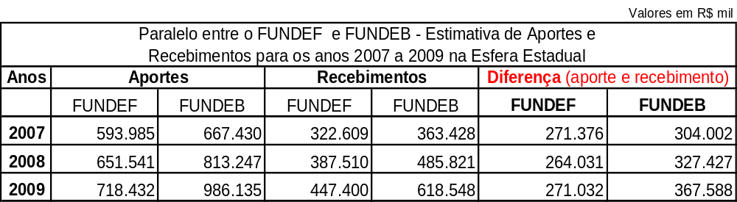
Fonte: Elaborado de acordo com a pesquisa realizada.
O valor aportado pelo FUNDEB em relação ao FUNDEF cresceu consideravelmente, devido ao aumento do percentual de aporte e a vinculação de outras receitas ao novo Fundo, de acordo com a simulação, em 2009 o aporte do Estado ao FUNDEB, pode chegar a quase 1 bilhão.
Utilizando-se das diferenças entre aporte e recebimento ao FUNDEF, comparando os valores de 2007 a 2009, a variação em favor dos municípios oscila pouco. Já o FUNDEB apresentou uma variação significativa, representando um crescimento de aporte a favor dos Municípios de quase 21%.
Fazendo uma comparação entre os Fundos, verificou-se que, com a implantação do FUNDEB, no ano de 2009 o valor a favor dos Municípios aportado pelo FUNDEB seria de R$ 367 milhões, já os valores aportados pelo FUNDEF seria de R$ 271 milhões, representando um crescimento da diferença de aporte a favor dos Municípios, cerca de 35% nos parâmetros do novo Fundo.
5 – CONCLUSÃO
No ano de 1998, a educação brasileira passou a contar com uma nova forma de organização e aplicação de recursos no Ensino Fundamental, foi instituído o FUNDEF, que garantiria uma melhor distribuição dos recursos destinados à educação, resultando em melhorias na qualidade de ensino da sociedade no Brasil. No ano de 2006, o FUNDEF passa por uma remodelagem, passando a se chamar FUNDEB, trazendo como conseqüência a inclusão de toda a educação básica no financiamento do Fundo, tendo sua implantação em 1º de janeiro de 2007.
O FUNDEB vem sendo mantido pelas esferas, Estadual e Municipal com as seguintes receitas: ICMS, ITCD, IPVA, FPE, FPM, ITR, IPI, e Lei Complementar 87/96, sendo retidas ao serem recolhidas para repasse ao Fundo. O montante total aportado é distribuído ao Estado e aos Municípios conforme o coeficiente de distribuição, calculado de acordo com a quantidade de alunos matriculados em cada esfera do governo ou pelo valor por aluno/ano praticado no exercício anterior.
De acordo com a pesquisa, em 1998 o valor aportado ao Fundo pela Esfera Estadual foi de R$ 159.794 milhões, chegando em 2006 a R$ 539.843 milhões, representando um crescimento no aporte de 337,84%. A diferença entre o aporte e o recebimento dos recursos do Fundo para a Esfera Estadual em 2006 foi de 45,35% a favor dos Municípios, ocasionado pelo aumento da receita nos últimos anos, bem como pelo processo de Municipalização ter ocorrido no ensino fundamental, no qual o FUNDEF abrangia, ocasionando assim, a transferência da maior parte das matrículas para a rede Municipal.
O coeficiente de distribuição no ano de 1998 era de 30,24524080117 chegando ao ano de 2007 a 35,0406845268 e com a implantação da remodelagem do Fundo, de acordo com a pesquisa realizada em 2008 o coeficiente seria de 38,5317190214 e em 2009 passaria para 0,411727422134, dessa forma o Estado tende a aumentar o seu coeficiente, podendo diminuir a diferença a favor dos Municípios. A pesquisa considerou o Censo de 2006 e a estimativa de receita para os anos em estudo, esses podem variar de acordo com os dados auferidos no decorrer do período, afetando assim o resultado obtido na pesquisa.
O aumento do coeficiente do Estado nos anos de 2008 e 2009, como demonstra a pesquisa, fica a cargo da inclusão do ensino Médio e do EJA, onde se concentra o número maior de matrículas para o Estado.
De forma bem direta, analisando-se somente os dados de aporte e retorno, o FUNDEF trouxe de certa forma, uma desvantagem para a esfera Estadual, pois sua receita arrecadada é extremamente superior a dos municípios, o que de acordo com a apuração dos valores, faz com que o Estado aporte muito mais do que receba e os municípios tenham um ganho com tal situação.
Com a remodelagem do Fundo (FUNDEB) incluindo ao Fundo da Educação, o ensino Médio e o EJA – Educação de Jovens e Adultos, a pesquisa apontou a possibilidade do Estado aumentar o coeficiente de distribuição nos próximos anos e assim, diminuir a diferença a favor dos Municípios, podendo também implementar ações na promoção de aumento de vagas dessas modalidades de ensino.

7 - REFERÊNCIAS BIBLIOGRÁFICAS
ARAÚJO, Raimundo Luiz Silva. Financiamento da Educação Básica no Governo LULA: Elementos de Ruptura e de Continuidade com as Políticas do Governo de FHC. 2007. 182f. Dissertação (Mestrado em Educação) – Universidade de Brasília, 2007. Disponível em: www.undime.org.br, acesso em 12 de mar 2007
Biblioteca da SEFAZ-ES, Balanço do Estado do Espírito Santo. Ano 1998 e 1999.
BRASIL. Constituição (1988). Constituição da República Federal do Brasil. Brasília: Câmara dos Deputados, 2006.
BRASIL. Lei nº 4.024 (1961). Diretrizes Básicas da Educação. Editora do Brasil S/A, 1997.
BRASIL. Lei nº 4.320 (1964). Normas Gerais de Direito Financeiro para a Elaboração e Controle dos Orçamentos e Balanços da União, dos Estados, dos Municípios e do Distrito Federal. www.planalto.gov.br, acesso em 18 de ago 2007.
BRASIL. Lei nº 5.692 (1971). Diretrizes Básicas da Educação. Editora do Brasil S/A, 1997.
BRASIL. Lei nº 9.394 (1996). Diretrizes Básicas da Educação. Editora do Brasil S/A, 2000.
BRASIL. Lei nº 9.424 (1996). Criação do FUNDEF – Fundo de Manutenção e Desenvolvimento do Ensino Fundamental e de Valorização do Magistério. www.planalto.gov.br, Acesso em 14 de mar 2007.
BRASIL. Lei nº 11.494 (2007). Regulamenta o Fundo de Manutenção e Desenvolvimento da Educação Básica e de Valorização dos Profissionais da Educação – FUNDEB. www.planalto.gov.br, Acesso em 18 de ago 2007.
BRASIL. Decreto nº 6.091 (2007). Define e divulga os parâmetros anuais de operacionalização do Fundo de Manutenção e Desenvolvimento da Educação Básica e de Valorização dos Profissionais da Educação – FUNDEB. www.planalto.gov.br, Acesso em 18 de ago 2007.
BRASIL. FUNDEF Manual de Orientação. Brasília: Ministério da Educação, 2003.
BRASIL. FUNDEB Manual de Orientação. Brasília: Ministério da Educação, 2007.
CRESPO, Antônio Arnot. Estatística Fácil. 3ª ed., São Paulo: Saraiva, 1998.
ESPÍRITO SANTO (Estado). Lei nº 5.470/97. Implantação do FUNDEF no Estado do Espírito Santo. Diário de Imprensa Oficial do Estado do Espírito Santo. Vitória, 1997.
ESPÍRITO SANTO (Estado) Lei nº 5.474/97. Municipalização do Ensino Público no Estado do Espírito Santo. Diário de Imprensa Oficial do Estado do Espírito Santo. Vitória, 1997.
ESPÍRITO SANTO (Estado) Manual de Operacionalização da Municipalização. Governo do Estado do Espírito Santo - Secretaria de Estado da Educação, Abril 2005.
ESPÍRITO SANTO (Estado) Programa de Municipalização do Ensino Fundamental. Governo do Estado do Espírito Santo - Secretaria de Estado da Educação, 2005.
FACHIN, Odília. Fundamentos de Metodologia. 4ª ed., São Paulo: Saraiva, 2003.
GIL, Antônio Carlos. Métodos e técnicas de pesquisa social. 4ª ed., São Paulo: Atlas,1996.
GUEDES, Márcio Correia; SOARES, Maria Lourdes; LEITE, Weber Calito. O FUNDEF no Espírito Santo – Histórico de 1998 a 2004. 2005. 62f. Monografia (Pós-Graduação Lato Sensu em Gestão de Finanças Públicas) – Faesa, Vitória, 2005.
GUTERRA, Dalva Lyrio; DORNELLAS, Lourdes Constancia; COELHO, Roseni Fabres. Comportamento das Finanças Públicas do Estado do Espírito Santo: 1998 - 2004. 106f. Monografia (Pós-Graduação Lato Sensu em Gestão de Finanças Públicas) – Faesa, Vitória, 2005.
http://www.mec.gov.br. Acesso em: 20 jun 2006
http://www.ibge.gov.br. Acesso em 20 out 2006
INEP. Censo Escolar: Sinopse Estatística da Educação Básica (1998 a 2006) INEP/MEC. Disponível em <www.inep.gov.br>. Acesso em 28 abr. 2007.
JUND, Sergio. AFO - Administração Financeira e Orçamentária. Rio de Janeiro: Campus, 2006.
KOHAMA, Heilio. Contabilidade Pública Teoria e Prática. 9ª ed., São Paulo: Atlas, 2003.
LAPORTE, Fabiana Vieira; STEIN, Inês Maria; IGREJA, Márcia Bussolotti. Os Caminhos da Municipalização do Ensino no Espírito Santo – O Caso da Prefeitura de Vitória. 2005. 51f. Monografia (Pós-Graduação Lato Sensu em Gestão de Finanças Públicas) – Faesa, Vitória, 2005.
MENDES, Marcos. Descentralização do Ensino Fundamental: Avaliação de Resultados do FUNDEF. Artigo, (Doutorando em Economia) - IPE/USP, 2001. Disponível em: www.ipea.gov.br, acesso em 12 de abr 2007.
MINISTÉRIO DA FAZENDA. Secretaria do Tesouro Nacional. O que você precisa saber sobre Transferências Constitucionais. Disponível em <www.stn.fazenda.gov.br>. Acesso em 05 fev. 2007.
Publicação da Secretaria de Estado da Fazenda do Estado do Espírito Santo. Relatório Gestão 2003 – 2006.
SACRISTÁN, J.G. A Construção do discurso sobre a diversidade e suas práticas. Educação Obrigatória: seu sentido educativo e social. Porto Alegre: Artmed, 2002.
SLOMSKI, Valmor. Manual de Contabilidade Pública. 2ª ed., São Paulo: Atlas, 2003.
SAMEGHINI, Ulysses Cidade. FUNDEF: Uma Evolução Silenciosa. 2001. 23f. Artigo, (UNICAMP - Universidade de Campinas), 2001. Disponível em: www.mec.gov.br, acesso em 01 mar 2007
SEVERINO, Antônio Joaquim. Metodologia de trabalho científico. 22ª edição, revisada de acordo com ABNT, São Paulo: Cortez, 2002.
Relatório Resumido da Execução Orçamentária. Anexo 10. Anos de 2000 a 2007. Disponível em: www.sefaz.es.gov.br, acesso em 15 de ago 2007.
VERHINE, Robert, ROSA, Dora Leal. Processo de Implantação e Impacto do FUNDEF no Estado da Bahia: II. Desempenho e Impacto do FUNDEF. 2002. Artigo (Centro de Estudos Interdisciplinares para o Setor Público – ISP) UFBA, 2002. Disponível em: www.inep.gov.br, acesso em 16 de abr 2007

